Как в этом году налоговики будут выявлять конвертные зарплаты

С 1 января зарплату и другие доходы физлиц облагают НДФЛ по прогрессивной шкале ставок — от 13 до 22 процентов. Налоговики понимают: найдутся компании, которые решат перейти на конвертные схемы, чтобы удерживать меньше НДФЛ. Подобные манипуляции проверяющие хорошо умеют раскрывать и в 2025 году будут делать это еще активнее. Налоговый консультант Олег Мясников рассказал, как именно инспекторы вычисляют зарплаты в конвертах и есть ли у компаний шанс отбиться от претензий.

Важная деталь
Низкие доходы сотрудников — основание для выездной налоговой проверки.
Если в компании низкие зарплаты, будьте готовы к проверке
Налоговиков настораживают зарплаты, которые не дотягивают до среднего уровня по виду экономической деятельности в регионе. Низкие доходы работников — основание для выездной проверки (приказ ФНС от 30.05.2007 № ММ-3-06/333).
Конечно, сразу выездную проверку инспекторы не назначат — начнут с предпроверочного анализа деятельности компании. Изучат 6-НДФЛ, расчеты по взносам, перссведения о физлицах. Постараются вычислить, есть ли у компании ресурсы, чтобы платить работникам неофициально (письмо ФНС от 14.02.2022 № БС-19-11/30).
Есть судебная практика по незаконному занижению зарплаты, и она, как правило, не в пользу организаций. Например, в одном споре налоговики установили, что сотрудники, которые отработали полный месяц по основному месту, получали в два раза меньше МРОТ и прожиточного минимума трудоспособного населения в регионе. Судьи согласились, что это недопустимо (постановление Арбитражного суда Северо-Кавказского округа от 01.10.2024 по делу № А32-63733/2022).
В другом споре доля фонда оплаты труда в выручке компании составляла 0,73 процента. При этом, по информации из открытых источников, доля ФОТ по виду экономической деятельности составляет в среднем от 19 до 23 процентов. Налоговики и судьи сошлись во мнении, что компания незаконно занижает зарплаты сотрудников (постановление Пятнадцатого арбитражного апелляционного суда от 10.08.2024 по делу № А32-57315/2022).
В третьем случае работники получали зарплату в размере половины прожиточного минимума. При этом компания была для них единственным работодателем (постановление Арбитражного суда Северо-Кавказского округа от 15.10.2024 по делу № А32-63713/2022).
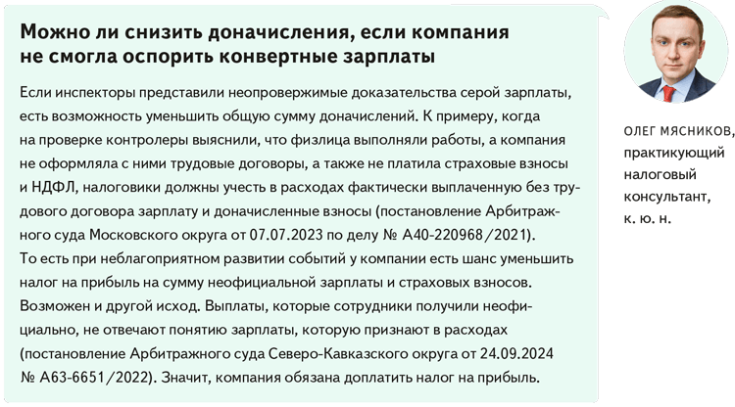
Способы спрятать зарплаты сотрудников, о которых хорошо знают налоговики и судьи
Вот четыре популярных способа платить сотрудникам неофициально, применять которые опасно. Суть этих способов в том, чтобы завуалировать неофициальные выплаты под иные перечисления сотрудникам.
Выдача подотчетных сумм. Компания перечисляет официальную зарплату на карту. А неофициальную часть выдает наличными или переводит на карту под видом выдачи подотчетных сумм (постановление Арбитражного суда Уральского округа от 10.08.2023 по делу № А76-16721/2022).
Командировочные расходы. Компания маскирует неофициальную зарплату под командировочные выплаты и подотчетные суммы. Работы выполняют неофициально трудоустроенные лица, которые получают зарплату наличными. При этом организация оформляет командировочные документы на людей, которые не состоят с ней в трудовых отношениях (постановления арбитражных судов Западно-Сибирского округа от 11.11.2022 по делу № А70-5861/2022, Уральского округа от 08.07.2022 по делу № А60-28678/2021).
Выдача займа. Частота и размер перечислений физлицам не связаны с условиями договоров займа. Это говорит о том, что заемных операций нет. А свидетели подтверждают оплату выполненных работ под видом договоров займа. Либо компания выдает зарплату частями: одну официально, другую в конверте. Чтобы выдать неофициальную часть, организация обналичивает деньги через займы с директором (постановления Арбитражного суда Уральского округа от 17.06.2024 по делу № А60-68549/2022, от 24.05.2022 по делу № А60-52519/2018).
Оплата контрагентам. Компания перечисляет денежные средства якобы партнерам. С помощью этих третьих лиц обналичивает суммы с последующей выдачей серой зарплаты (постановление Арбитражного суда Западно-Сибирского округа от 20.05.2022 по делу № А27-4966/2021).
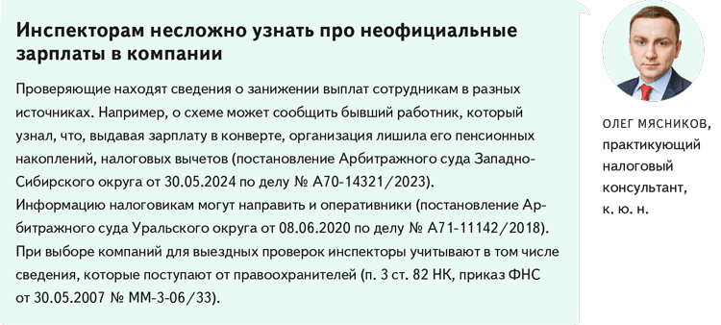
Доказательства серой зарплаты, которые используют налоговики
Вот самые популярные доказательства проверяющих, которые срабатывают в суде.
Выписки банков по счетам. Компания отражает в трудовом договоре только белую часть зарплаты и выдает ее официально. А серую часть платит в конверте, либо руководитель переводит неофициальную зарплату через мобильный банк. При этом серую часть дохода организация нигде не отражает (постановления Арбитражного суда Уральского округа от 16.03.2023 по делу № А60-13294/2022, от 05.04.2024 по делу № А60-16308/2023).
Реальная зарплата в справке для банка. Компания выдает справку о реальной сумме дохода, например, чтобы сотрудник мог получить кредит в банке. При этом в инспекцию организация сдает сведения со значительно меньшим доходом работника (постановление Пятнадцатого арбитражного апелляционного суда от 10.08.2024 по делу № А32-57315/2022).
Показания свидетелей. Схему выдачи конвертной зарплаты часто подтверждают свидетели. Например, проговариваются, что компания использует черную кассу, чтобы выдавать неофициальную часть зарплаты. Либо компания документально не оформляет выполнение работ, а расчеты с персоналом проводит наличными (постановления арбитражных судов Северо-Кавказского округа от 26.03.2024 по делу № А32-14573/2023, Западно-Сибирского округа от 16.08.2022 по делу № А45-3408/2021).
«Двойные» трудовые договоры. Компания оформляет по два экземпляра трудовых договоров с одинаковыми реквизитами, но с разными условиями, которые касаются в том числе режима рабочего времени и суммы оклада (постановление Арбитражного суда Северо-Кавказского округа от 20.09.2023 по делу № А32-42354/2022).
Зарплатная ведомость с реальными суммами. Факт, что компания выдает серую зарплату, могут подтверждать и зарплатные ведомости. Кроме того, о неофициальном доходе сотрудников могут свидетельствовать посторонние бумаги, например, если компания делает записи о конвертных зарплатах в тетрадях, ведет Excel-таблицы (апелляционное определение Свердловского областного суда от 16.09.2020 по делу № 33-12432/2020, постановление Арбитражного суда Восточно-Сибирского округа от 27.12.2023 по делу № А33-7122/2022).
Информация о конвертах из открытых источников. Сведения из объявлений по поиску персонала в интернете не соответствуют зарплатным документам, которые компания подает в инспекцию (постановление Арбитражного суда Северо-Кавказского округа от 29.10.2024 по делу № А32-57357/2022). Внимание налоговиков могут также привлечь сообщения бывших сотрудников в интернете о выплате серых доходов (постановления Арбитражного суда Московского округа от 10.02.2020 по делу № А40-136407/2018, от 24.03.2020 по делу № А40-135899/2018).
Крупные расходы работников. Инспекторов интересуют не только доходы работников, но и их фактические затраты. Например, вопросы могут вызвать дорогостоящие покупки сотрудников, которые несопоставимы с их белой зарплатой. Некоторые сотрудники могут платить ипотеку, и если ежемесячный платеж по кредиту превышает официальный доход работника, не исключено, что инспекторы зададут вопросы работодателю (постановления Пятнадцатого арбитражного апелляционного суда от 10.08.2024 по делу № А32-57315/2022, Арбитражного суда Северо-Кавказского округа от 20.09.2023 по делу № А32-42354/2022).
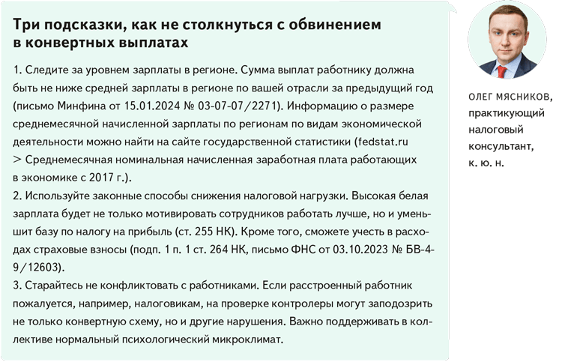

Журнал «Главбух» №3, 2025

